ДОГОВОР № _____

г. Москва «____»________2018 г.

Публичное акционерное общество «Туполев» (ПАО «Туполев») именуемое в дальнейшем «Покупатель», в лице Генерального директора А.В.Конюхова, действующего на основании Устава, с одной стороны
и
Общество с ограниченной ответственностью «Амфибия» (ООО «Амфибия»), именуемое в дальнейшем «Поставщик», в лице Генерального директора Н.А.Пирвелашвили, действующего на основании Устава, с другой стороны, в дальнейшем именуемые «Стороны», на основании процедуры «Закупка у единственного поставщика» в соответствии с Положением о закупке товаров, работ и услуг ПАО «Туполев», согласно Протоколу заседания комиссии по закупкам №_____ от ___________, заключили настоящий Договор (далее - Договор) о нижеследующем:

- Предмет договора
  - Поставщик обязуется по заказу Покупателя произвести и передать часы наручные в индивидуальной упаковке – подарочном брендированном футляре и в брендированном транспортировочном коробе с символикой ПАО «Туполев» W-30-18-30-С307 в количестве 50 (Пятьдесят) штук (далее - Продукция), согласно Спецификации (Приложение №1) и Эскизу (Приложение №2), а Покупатель обязуется принять и оплатить Продукцию на условиях, предусмотренных настоящим Договором.
  - Цель приобретения Продукции – для собственного потребления.

- Порядок передачи продукции
  - Изготовление и поставка Продукции осуществляется в течение 5 (Пять) календарных месяцев с момента подписания настоящего Договора.
  - Адрес поставки Продукции - г. Москва, набережная Академика Туполева, д. 17. Поставка осуществляется силами и за счет Поставщика.
  - Продукция упаковывается в соответствии с требованиями ГОСТов, упаковка должна обеспечивать сохранность продукции при перевозке и хранении.
  - Право собственности на продукцию от ПоставщикакПокупателю переходит после полной оплаты Продукции.
  - Ответственность за гибель и/или повреждение Продукции с момента передачи Продукции Покупателю несет Покупатель.

- Качество. Комплектность
  - Качество, комплектность, маркировка и упаковка поставляемой Продукции должны соответствовать установленным техническим стандартам.
  - На передаваемую по настоящему Договору Продукцию устанавливается гарантийный срок в течение 24 (Двадцать четыре) месяцев с момента продажи Продукции Покупателю.
  - В случае обнаружения в течение гарантийного срока производственных дефектов Продукции, Поставщик обязуется за свой счет произвести ремонт Продукции в течение 60 (Шестьдесят) рабочих дней с момента предъявления Покупателем возвращенной Продукции, но только после того, как эта Продукция ненадлежащего качества прошла экспертизу на Часовом Заводе «Ракета». При невозможности устранения дефектов Поставщик в течение 45 (Сорок пять) календарных дней обязуется заменить Продукцию на новую.

- Цена и порядок расчетов
  - Цена Договорасоставляет 2 265 000 (Два миллиона двести шестьдесят пять тысяч) рублей, 00 коп, без НДС, в связи с применением Поставщиком упрощенной системы налогообложения (Уведомление от 11 декабря 2017 года).
  - Покупатель оплачивает Поставщику цену Договора в следующем порядке:
    - Аванс в размере 30% авансового платежа от цены Договора Покупатель оплачивает в течение 10 (Десять) банковских дней с даты заключения Договора при условии выставления Поставщиком счета.
    - Окончательный расчет Покупатель производит в течение 10 (Десять) банковских дней с даты подписания Товарной накладной.
  - Датой исполнения Покупателем обязательств по оплате Продукции считается дата списания денежных средств с расчетного счета Покупателя.
  - Сторона, являющаяся кредитором по денежному обязательству по настоящему Договору, не имеет права, согласно ст.317.1. Гражданского кодекса РФ, на получение с должника процентов на сумму долга за период пользования денежными средствами.

- Обязательства сторон
  - Покупатель принимает на себя следующие обязательства:
    - Принять и оплатить Продукцию по настоящему Договору в соответствии с условиями Договора.
  - Поставщик принимает на себя следующие обязательства:
    - Поставить Продукцию надлежащего качества в течение 5 (Пять) календарных месяцев с момента подписания настоящего Договора.
    - Поставщик обязан в течение 1 (Одного) рабочего дня с даты заключения договора Поставщика с соисполнителем/субподрядчиком предоставить в письменном виде Покупателю заверенную Поставщиком копию такого договора со всеми приложениями, а так же иными необходимыми документами. При этом в предоставленной копии договора и иных документах должна в обязательном порядке содержаться следующая информация:
А) Наименование, фирменное наименование (при наличии) соисполнителя/субподрядчика;
Б) Местонахождение соисполнителя/субподрядчика;
В) Идентификационный номер налогоплательщика соисполнителя/субподрядчика;
Г) Предмет договора с соисполнителем/субподрядчиком;
Д) Цена договора с соисполнителем/субподрядчиком;
Е) Принадлежность соисполнителя/субподрядчика к субъектам малого и среднего предпринимательства.

- Ответственность сторон
  - Стороны за неисполнение или ненадлежащее исполнение обязательств по настоящему Договору несут ответственность в соответствии с действующим гражданским законодательством РФ.
  - В случае неисполнения или ненадлежащего исполнения Поставщиком условий настоящего Договора, Покупатель направляет сведения о Поставщике для внесения информации о Поставщике в реестр недобросовестных поставщиков.
  - При несоблюдении сроков изготовления и поставки Продукции Поставщик, в случае письменного требования Покупателя, выплачивает последнему неустойку в размере 0,01% от цены Договора за каждый день просрочки, с даты образования просрочки, но не более 5,0% от цены Договора.
  - При несвоевременной оплате Покупатель, в случае письменного требования Поставщика, выплачивает последнему неустойку в размере 0,01% от суммы просроченного платежа за каждый день просрочки, с даты образования просрочки, но не более 5,0% от суммы просроченного платежа.
  - Уплата неустойки не освобождает Стороны от полного выполнения своих обязательств по настоящему Договору.
  - Обязательства по уплате неустойки возникают с даты получения Стороной, нарушившей обязательства по настоящему Договору, письменного требования другой Стороны. При отсутствии такого требования обязательства по уплате неустойки не возникают.
  - В случае нарушения Поставщиком обязательств по предоставлению Покупателю информации о соисполнителях, в том числе за несвоевременное предоставление информации, предоставление недостоверной/неполной информации и/или непредоставления информации, Поставщик обязуется по письменному требованию Покупателя компенсировать все затраты Покупателя, связанные с уплатой неустойки за нарушение законодательства РФ, судебные издержки, затраты на представительство интересов Покупателя в органах ФАС России, а также выплатить, на основании письменного требования Покупателя, штраф в размере 75 000,00 (Семьдесят пять тысяч) рублей за каждый подтвержденный случай нарушения обязательств по предоставлению информации о соисполнителях/ субподрядчиках, установленный Покупателем.

- Обстоятельства непреодолимой силы (Форс-мажор)
  - Стороны освобождаются от ответственности за частичное или полное неисполнение обязательств по настоящему Договору, если это неисполнение явилось следствием обстоятельств непреодолимой силы, возникших после заключения Договора в результате событий чрезвычайного характера, наступление которых, Сторона не исполнившая обязательства полностью или частично не могла предвидеть разумными методами и средствами (форс-мажор), в том числе стихийные природные бедствия (землетрясения, наводнения, молния и др.), а также принятие нормативных актов федеральными и региональными органами власти и управления, препятствующих дальнейшему исполнению Сторонами их обязательств.
  - В случае наступления форс-мажорных обстоятельств, срок исполнения обязательств по настоящему Договору отодвигается соразмерно времени, в течение которого действуют такие обстоятельства.
  - Сторона, у которой сложились форс-мажорные обстоятельства, обязана в письменной форме известить другую Сторону о наступлении и прекращении вышеуказанных обстоятельств немедленно, но не позднее 3 (Три) дней с момента их наступления или прекращения.
  - Если форс-мажорные обстоятельства будут длиться более чем 2 (Два) месяца, то решение о целесообразности дальнейших совместных действий по настоящему Договору принимается при обоюдном согласии Сторон.

- Срок действия, изменение и расторжение договора
  - Договор вступает в силу с момента подписания Сторонамии действует до полного исполнения обязательств каждой из Сторон.
  - Досрочное расторжение Договора допускается по соглашению Сторон, оформленному в письменном виде.

- Прочие условия
  - Поставщик подтверждает, что уведомлен о том, что Покупатель направляет в реестр договоров, заключенных заказчиками по результатам закупки информацию о настоящем Договоре, а также информацию о договорах, заключенных между Поставщиком и соисполнителями, являющимися субъектами малого и среднего предпринимательства, в сроки и в объеме установленными действующими нормативно-правовыми актами Российской Федерации.
  - При исполнении своих обязательств по Договору Стороны отказываются от стимулирования каким-либо образом работников другой Стороны, в том числе путем предоставления денежных сумм, подарков, безвозмездного выполнения в их адрес работ (услуг) и другими способами, ставящих работника в определенную зависимость и направленных на обеспечение выполнения этим работником каких-либо действий в пользу стимулирующей его Стороны.
В случае возникновения у Стороны подозрений, что произошло или может произойти нарушение каких-либо положений настоящей Статьи, соответствующая Сторона обязуется уведомить другую Сторону в письменной форме. После письменного уведомления, соответствующая Сторона имеет право приостановить исполнение обязательств по настоящему Договору до получения подтверждения, что нарушения не произошло или не произойдет. Это подтверждение должно быть направлено в течение 10 (Десять) рабочих дней с даты направления письменного уведомления.
  - В случае нарушения одной Стороной обязательств воздерживаться от указанных в п. 9.2. настоящего Договора действий и/или неполучения другой Стороной в установленный законодательством РФ срок подтверждения, что нарушения не произошло или не произойдет, другая Сторона имеет право расторгнуть Договор в одностороннем порядке полностью или в части, направив письменное уведомление о расторжении.Сторона, по чьей инициативе был расторгнут настоящий Договор в соответствии с положениями настоящей статьи, вправе требовать возмещение реального ущерба, возникшего в результате такого расторжения.
  - Взаимоотношения Сторон, не урегулированные настоящим Договором, регламентируются действующим законодательством Российской Федерации.
  - Стороны принимают все меры к тому, чтобы любые спорные вопросы, разногласия либо претензии, касающиеся исполнения настоящего Договора, были урегулированы путем переговоров.
  - В случае возникновения претензий относительно исполнения одной Стороной своих обязательств по настоящему Договору другая Сторона направляет претензию в письменной форме. В отношении всех претензий, направляемых по настоящему Договору, Сторона, которой адресована данная претензия, должна дать письменный ответ по существу претензии в срок не позднее 30 (Тридцать) календарных дней с даты ее получения.
  - При невозможности урегулирования споров путем переговоров, они разрешаются Арбитражным судом города Москвы в соответствии с действующим законодательством Российской Федерации.
  - Все изменения и дополнения к Договору действительны, если они совершены в письменной форме и подписаны обеими Сторонами и заверены печатями Сторон.
  - В случае изменения адресов и реквизитов одной из Сторон, она обязана письменно уведомить об этом другую Сторону в течение 5 (Пять) рабочих дней с даты такого изменения. При не отправлении указанного уведомления, исполнение обязательств Стороной по прежним реквизитам, будет считаться надлежащим исполнением условий Договора.
  - Изменения Договора могут быть направлены посредством телефонной или факсимильной связи с последующим подтверждением подлинными экземплярами.
  - Письменная форма Договора считается соблюденной при обмене Сторонами факсимильными копиями Договора, скрепленными подписью и заверенными печатью Стороны, направившей факсимильную копию. В дальнейшем, в разумный срок с момента получения подлинного экземпляра настоящего Договора одной из Сторон, другая Сторона обязуется передать контрагенту подлинный экземпляр Договора.
  - Сторона не вправе передавать свои права и обязательства по Договору третьим лицам без предварительного письменного согласия другой Стороны.
  - Настоящий Договор составлен в двух экземплярах, имеющих одинаковую юридическую силу, по одному для каждой Стороны.
  - К Договору прилагаются и являются его неотъемлемой частью:
- Приложение №1 – Спецификация.
- Приложение №2 – Эскиз.

- Реквизиты сторон

Поставщик:  ООО «Амфибия»  Юридический адрес:  РФ, 127055, г. Москва, Порядковый пер, д.21, офис  ИНН 7707837332  КПП 770701001  р/с 40702810300000059544  ВТБ 24 (ПАО)  101000, Москва, Мясницкая ул. Д.35  к/с: 30101810100000000716 в ОПРЕРУ Московского ГТУ Банка России  БИК: 044525716 | Покупатель:  ПАО «Туполев»  ИНН 7705313252  Местонахождение:  105005, а/я 20, г. Москва  наб. академика Туполева д.17  р/с 40702810738120116460  в Московском банке  ПАО «Сбербанк» г. Москва  к/с 30101810400000000225  КПП 997850001  БИК 044525225  ОКПО 18982156  ОКВЭД 35.30.3, 73.10, 74.13, 71.23, 72.20
Генеральный директор  ___________________ Н.А. Пирвелашвили | Генеральный директор  _____________________А.В. Конюхов

Приложение №1
к Договору №_____
от «____» ________2018 г.

СПЕЦИФИКАЦИЯ

№ | Наименование продукции | Ед. изм. | Количество, шт. | Цена за единицу,  Руб. | Стоимость продукции, руб.
1. | Часы Ракета «Туполев» в брендированном футляре и брендированном транспортировочном коробе для часов с символикой ПАО «Туполев» W-30-18-30-С307 | шт. | 50 | 39 800 | 1 990 000
2. | Разработка дизайна брендированного футляра и брендированного транспортировочного короба для часов с символикой ПАО «Туполев» | Услуга | 1 | 275 000 | 275 000
ИТОГО: |  |  |  |  | 2 265 000

ИТОГО: 2 265 000 (Два миллиона двести шестьдесят пять тысяч) рублей, 00 коп, без НДС.

Генеральный директор  _____________________ | Генеральный директор  ____________________

Н.А.Пирвелашвили А.В. Конюхов

Приложение №2
к Договору № ________
от «____» ___________ 2018 г.

ЭСКИЗ

- Часы Ракета «Туполев» в брендированном футляре и брендированном транспортировочном коробе для часов с символикой ПАО «Туполев»
W-30-18-30-С307
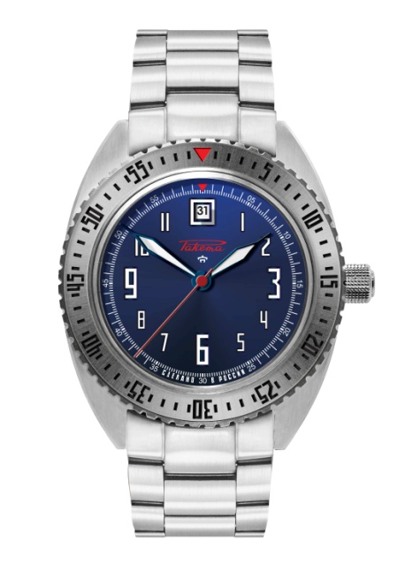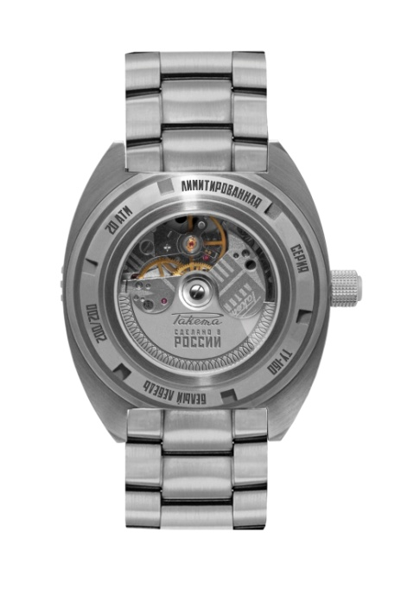

- Дизайн брендированного футляра и брендированного транспортировочного короба для часов с символикой ПАО «Туполев».
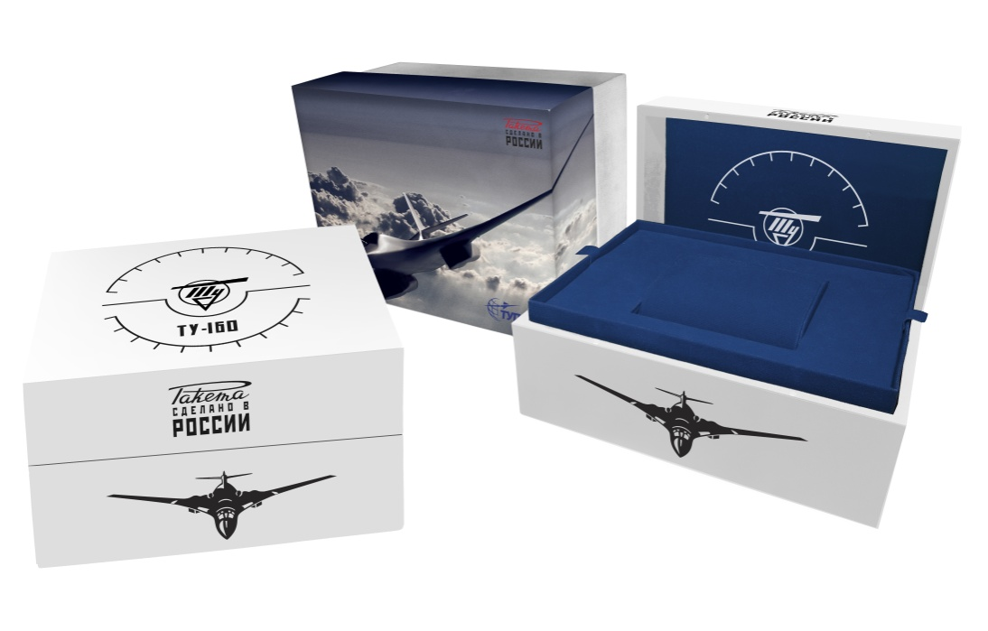

Генеральный директор  _____________________ | Генеральный директор  ____________________

Н.А.Пирвелашвили А.В. Конюхов

